2022年11月18日
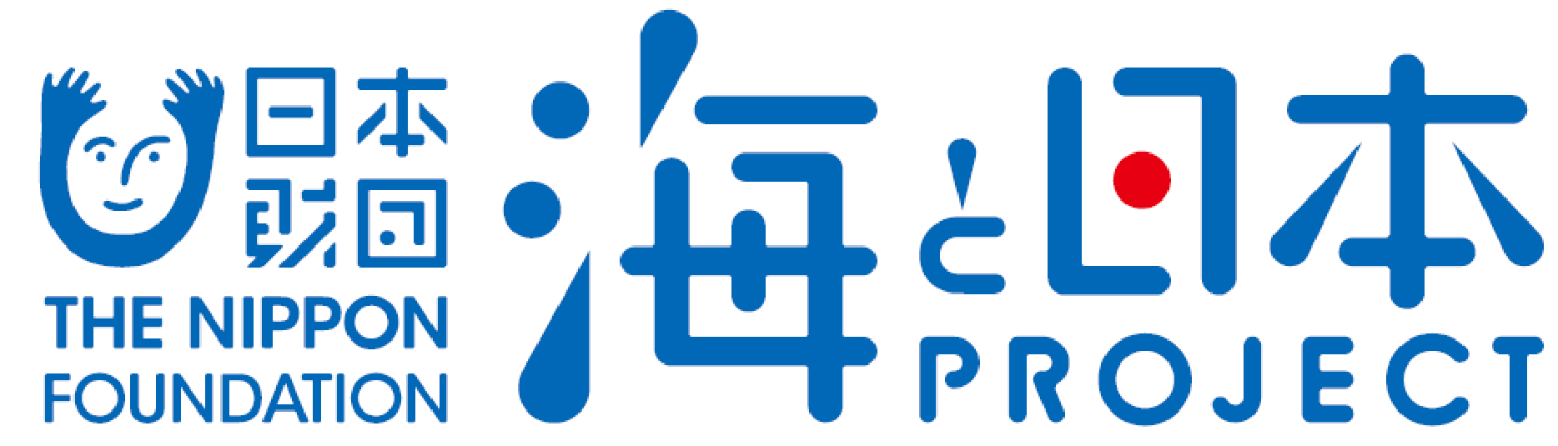

報道関係者各位 九州大学大学院工学研究院附属環境工学研究教育センター

海辺の教室in福岡・大牟田
～高校生が案内する魚市場＋環境DNAの魚類調査～ を開催しました！
2022年11月12日 【大牟田魚市場/三池港】

九州大学大学院工学研究院附属環境工学研究教育センターは、有明海の魚類調査を目的に、2022年11月12日に海辺の教室in福岡・大牟田～高校生が案内する魚市場＋環境DNAの魚類調査～を開催いたしました。
福岡県立三池工業高等学校科学探究同好会のメンバーと九州大学生態工学研究室とが合同で大牟田魚市場の見学と、生物調査のための環境DNAのサンプリング勉強会を行い、交流の深化と有明海の生物調査研究の促進を計るために企画したものです。
有明海には有明海特産種（23種）や、有明海準特産種（40種以上）など独特な生態系があります。しかし一方で、漁獲量の減少が進み、有明海の生態調査や、その現状把握が急ぎ求められている状況です。
このイベントは、次世代へ豊かで美しい海を引き継ぐために、海を介して人と人とがつながる“日本財団「海と日本プロジェクト」”の一環です。

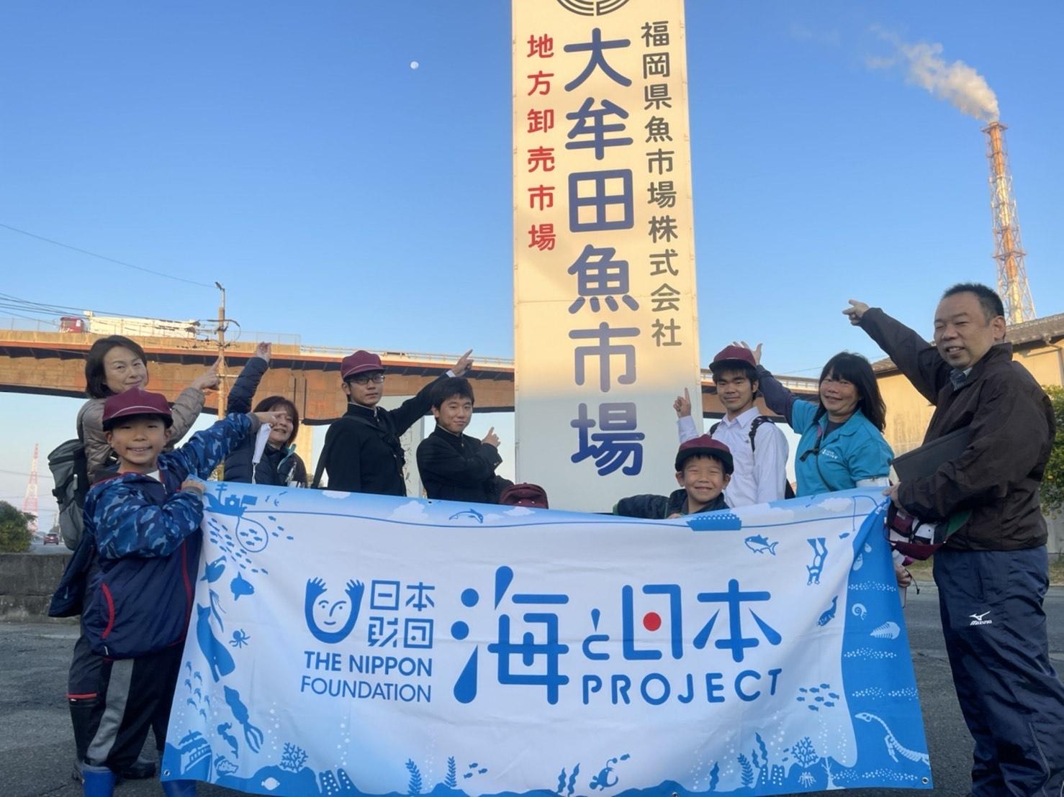

イベント概要
【魚市場見学】
その時期に魚市場で取り引きされている魚種や漁獲量を把握するとともに、調査対象となる魚類の姿かたちや生態、漁業関係者へのヒアリングにより漁獲高の推移など、有明海漁業の現在を情報収集しました。
【環境DNAサンプリング】
環境DNAを一言で表すのに、「生き物の痕跡」という言葉が用いられています。大気や水中に溶け出し漂っている生物のDNAを濾過によって採取し、DNAが壊れないよう保存をしてサンプルを作成します。
今回のイベントでは、正確な解析結果を得るために守るべき正しい装備と手順のレクチャーや、安全に作業を行うための指導教室を実施しました。
サンプルの解析後は、解析で得られた結果と市場で流通していた魚種と比較し考察を行う予定です。

・日程：2022年11月12日（土）5:00~13:00
・開催場所：大牟田魚市場（魚市場見学）・三池港（環境DNAサンプリング講座）
・参加人数：小学生2名、高校生3名、教職員5名
・協力：福岡県魚市場株式会社大牟田魚市場
福岡県立三池工業高等学校

三池工業高等学校との出会いについて
福岡県立三池工業高校には、昨年度発足したばかりの科学探究同好会があります。できたばかりの同好会ではありますが、先生や生徒の熱意は高く、「有明海の海洋生物の生態調査」を目標に掲げ、日本財団 海と日本プロジェクトによる2022年度マリンチャレンジの参加チームとして名乗りを上げました。
2022年8月26日、福岡市で開催された「マリンチャレンジプログラム2022 九州・沖縄大会〜海と日本プロジェクト〜」において審査員を務めた九州大学大学院工学研究院附属環境工学研究教育センターの清野聡子（九州大学准教授・九州大学うみつなぎプロジェクトリーダー）は、三池工業高校の取り組みやその姿勢に感銘を受け、九州でもいち早く環境DNAによる魚類調査を取り入れてきた清野研究室による調査方法の伝授や共同調査によるレベルアップを計るべく今回のイベントを執り行う運びとなりました。
そして今回は特別に科学探究同好会の顧問である向先生のお子様もご参加をくださり、少人数ながらも多世代でのイベント実施が実現しました。
（マリンチャレンジプロプラム2022 九州・沖縄大会実施報告）https://marine.s-castle.com/2022/08/29/kyushuokinawa2022/
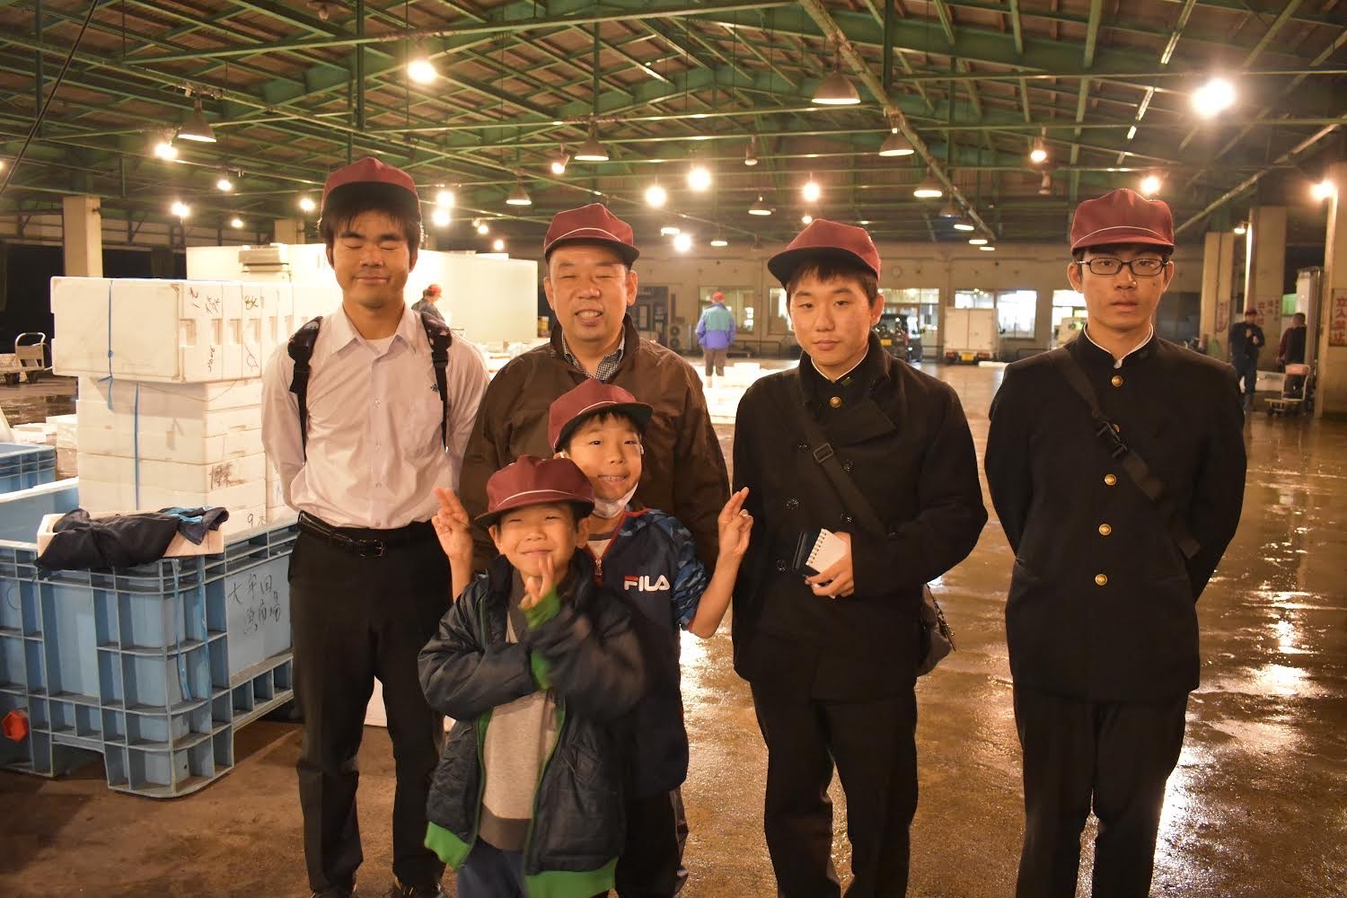

魚市場見学をさせていただきました！
まだ夜も明けぬ早朝の5時、競りの準備のため次々と獲れたての魚が場内に運び込まれます。
福岡県魚市場株式会社大牟田魚市場のご厚意により、魚市場の見学をさせていただくことができました。
魚を運び込む漁師さんや、揚がってきた魚の見立てをする仲買さん達が私たちに気づいて下さり、嬉しそうに有明海特有の魚の名前や、今の旬な魚、おいしい調理方法など丁寧に教えて下さいました。
この日揚がってきた有明海の地魚は、スズキ、タチウオ、マナガツオ、マダイ、チヌ（クロダイ）、ヒラメ、コチ、くちぞこ（アカシタビラメ）、クロシタビラメ、トラフグ、シマフグ、イイダコ、イセエビ、真エビ（芝エビ）、ハマグリ、甲貝（テングニシ）と多種多様で、特にくちぞこの煮つけは絶品だと鮮魚店を営むご主人が教えて下さいました。
漁師さんは慣れた手つきでワタリガニを掴み、お腹を見せ子どもたちにオスとメスの見分け方をレクチャーしたり、ヒラメの真っ白なお腹は天然物の証だと得意げに話して下さいました。
小学生や高校生は次々と魚介類の見極め方法を教わっては驚きの声を上げて興奮をしていました。
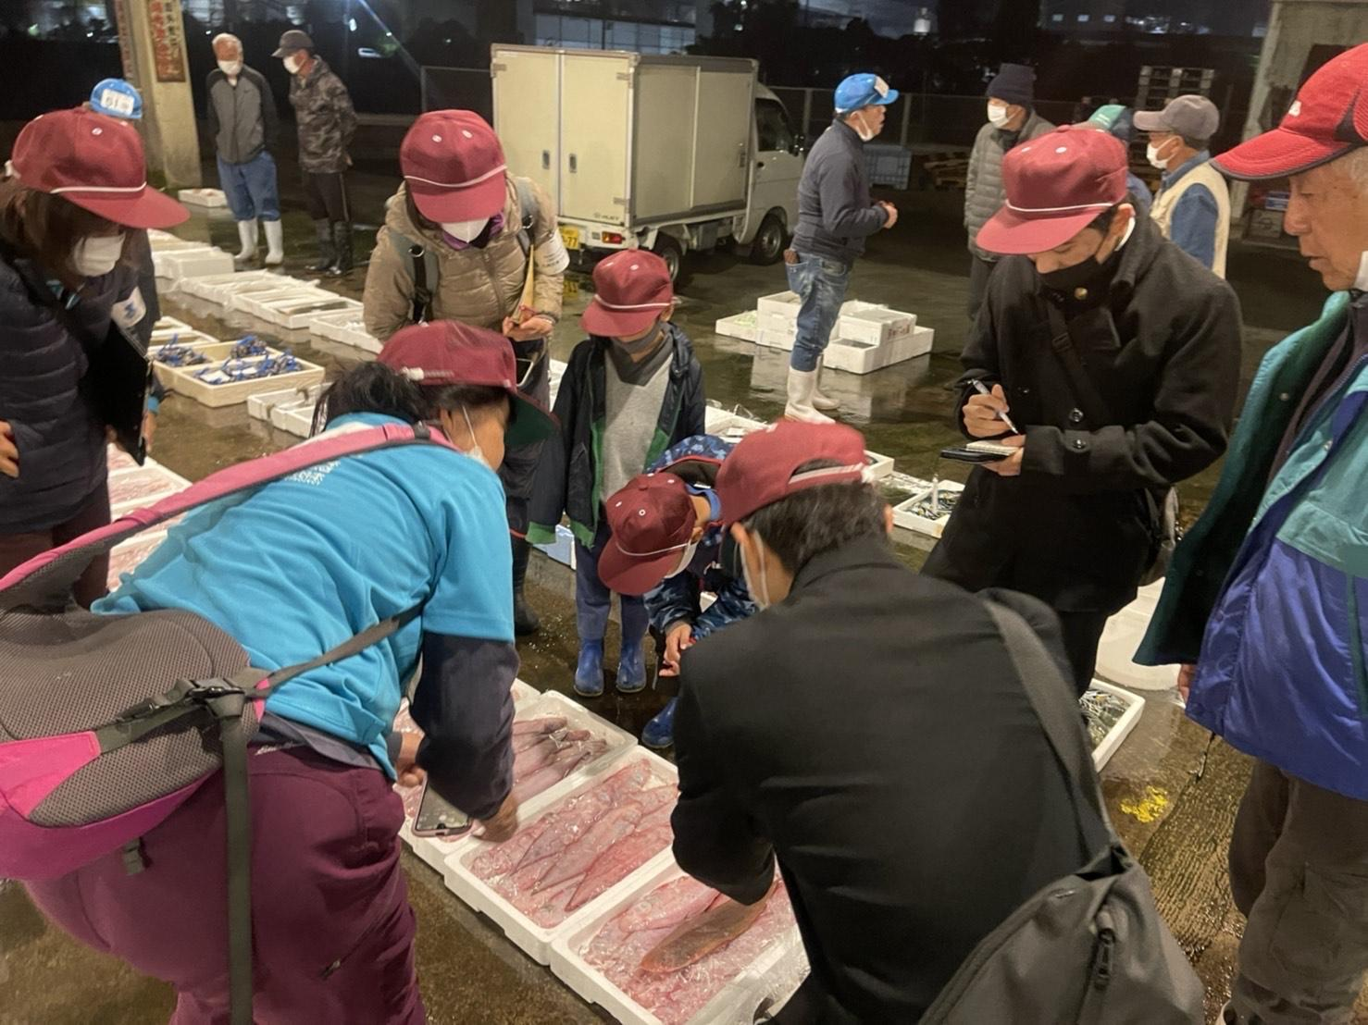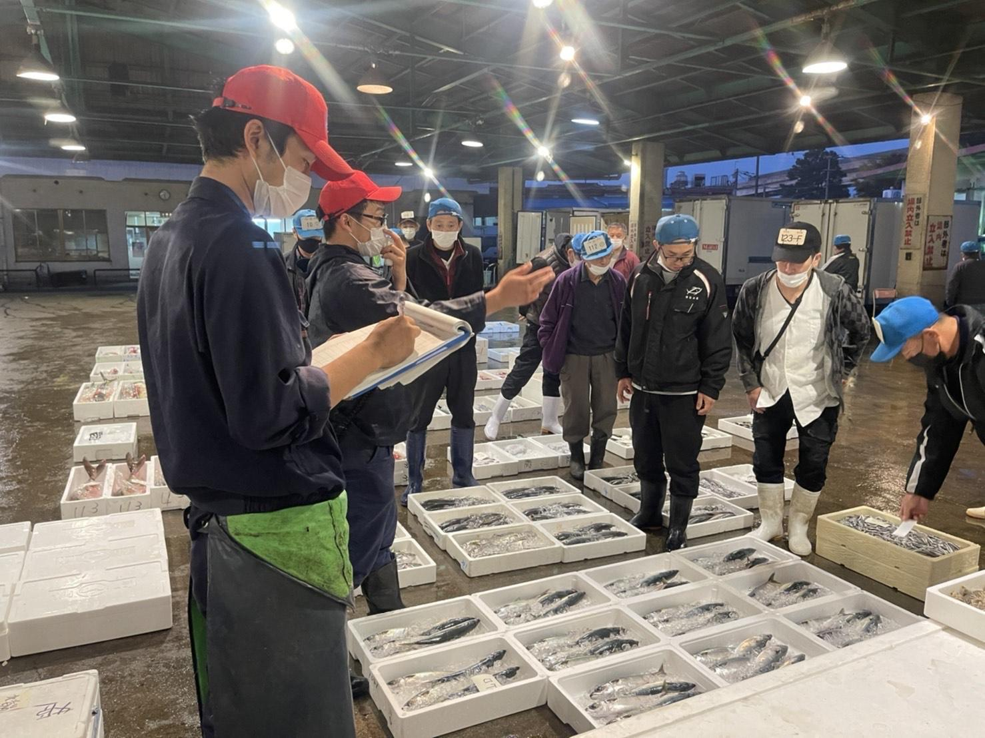

魚市場長にインタビューさせていただきました！
魚市場の競りが終わりひと段落した頃、大牟田魚市場市場長の原口義博様が私たちのインタビューに応えて下さいました。
高校生が最初に発した質問は、「競りで売れなかった商品はどのようになるのか。」という質問でした。
昨今では魚市場の競りに直接参加ぜず、インターネットを通して商品を仕入れる仕組みもあるそうで、それらのおかげで商品が売れ残ることはほとんどないとのお話でした。
原口様は魚市場から見た有明海の移り変わりや、漁業最盛期のお話、魚市場で働く心構えや、競りで使われる独特な言葉や数の数え方の解説など、たくさんのお話を聞かせて下さり終始にこやかに人を育てるような温かい言葉遣いで私たちに接してくださいました。
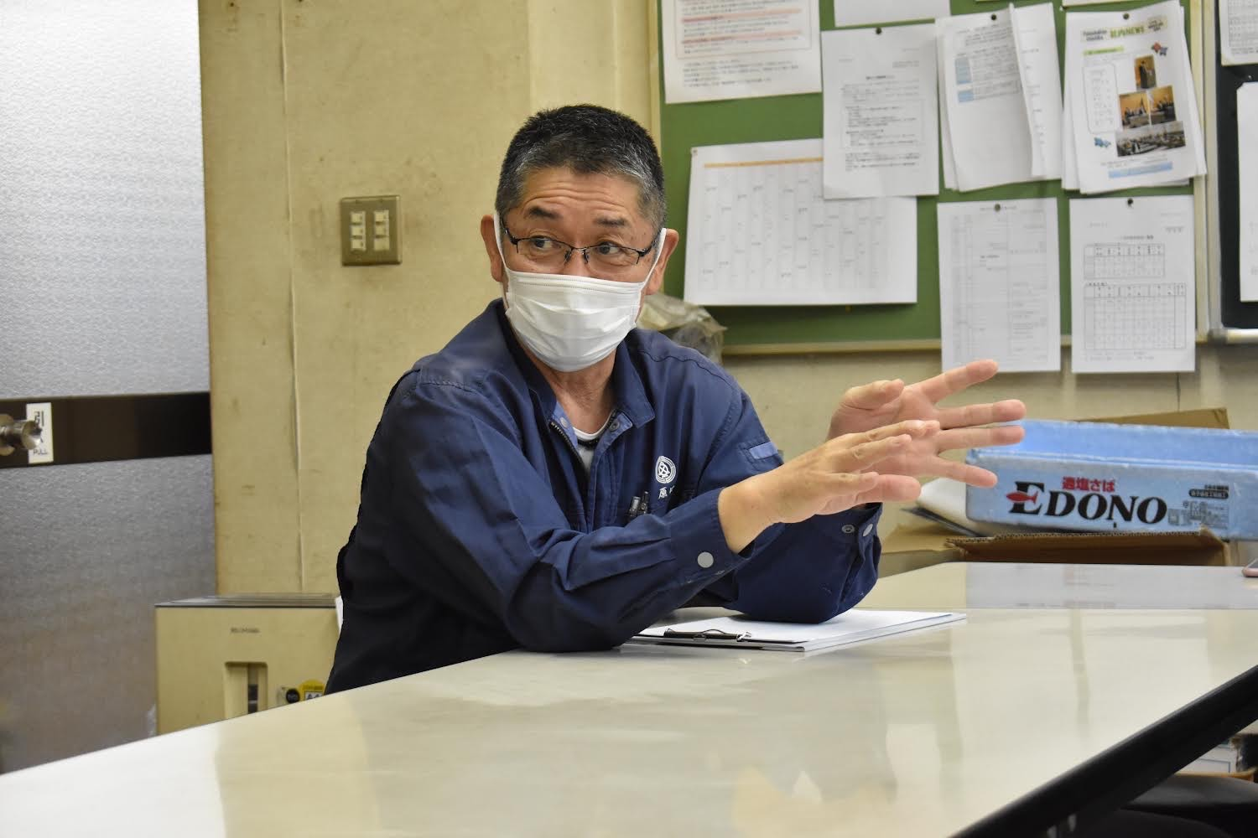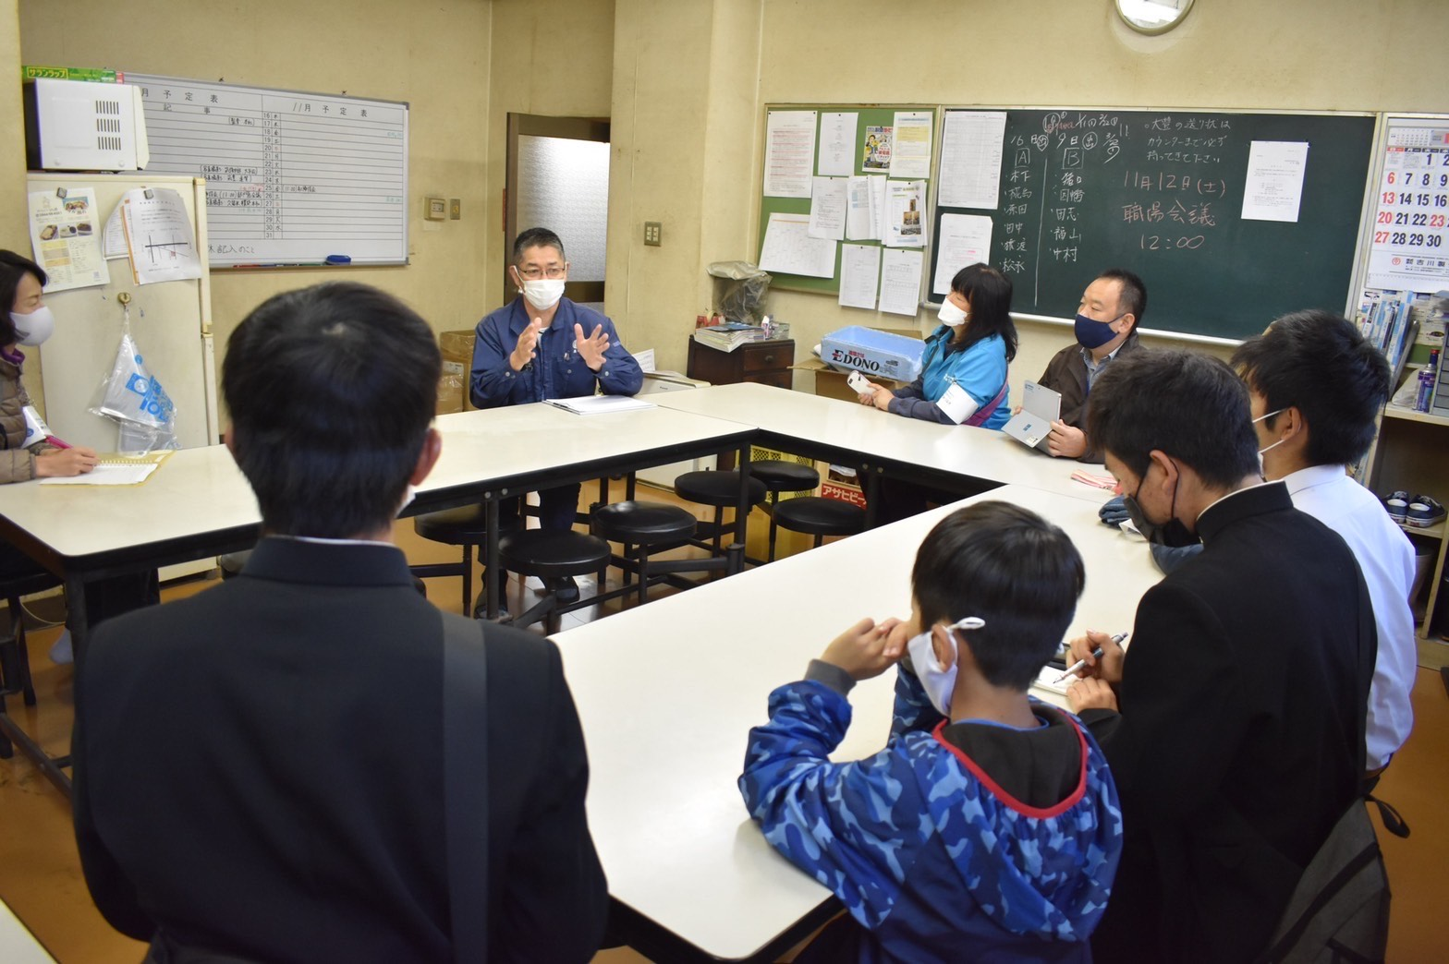

生体に負荷をかけない新しい調査方法「環境DNA」のサンプリングを実施！
魚市場の見学を終え三池港に移動し、実際に三池周辺の有明海にはどのような生き物が生息しているのか調査を行いました。これまでの魚類調査は生き物を採捕するため、網を用いるのが一般的でしたが、私たちが用いる環境DNAによる生物調査は生き物の体を採取する必要がない最先端の調査方法であり、生体や環境へ負荷をかけない大きなメリットがあります。
もちろん私たち人間からも様々な経路によってDNAが流出しているため、サンプル採取に影響がないよう正しい装備と手順を守り調査を行わなければいけません。九州大学大学院工学研究院附属環境工学研究教育センターで環境DNAの研究を行う鵜木陽子研究員の指導の下、サンプル採取の作業が行われました。
環境DNAによる生物調査は、いくつかの処理や分析を行う必要があるため解析までに時間が必要としますが、生体を採捕せずに調査できるため、これからの調査の主流になっていくと注目を集めています。環境DNAの原理や概要、結果の活用事例については、九州大学うみつなぎのホームページでも解説をしていますので、ぜひご視聴ください！ https://umitsunagi.jp/report/1074
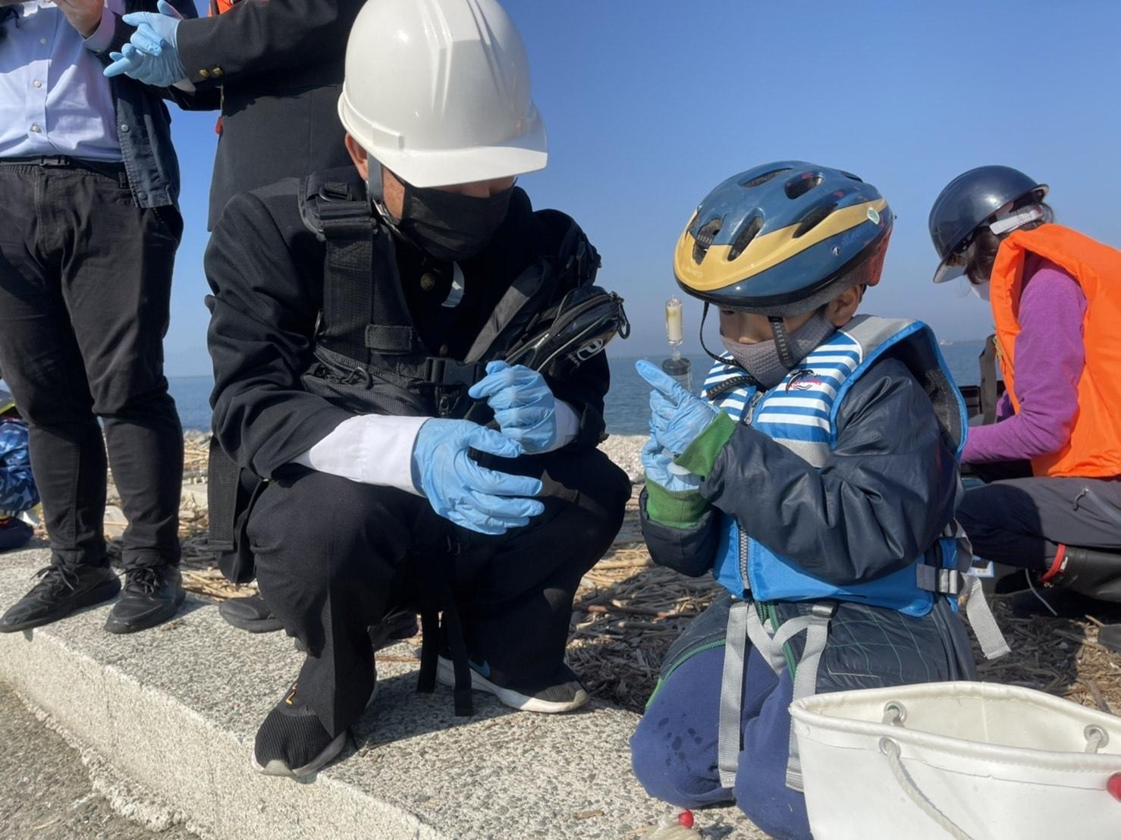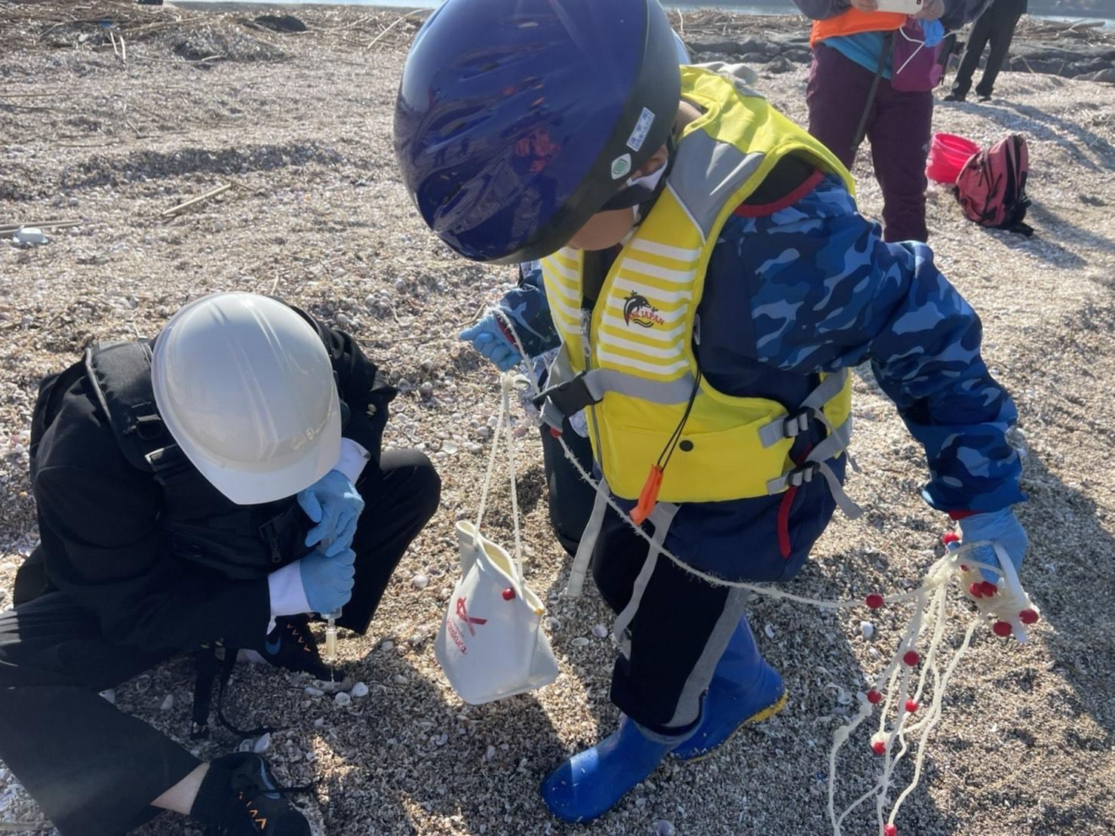

参加した方々からの声
・海で貝を拾ったことが楽しかった（6才・男児）
・たくさんのプラスチックごみがあったので驚いた（自分の想像よりもはるか上）（18才・男子）
・有明海にしかいないハイ貝がいるということが一番印象に残りました（17才・男子）
・魚市場の活気に元気をわけてもらった。漁師・後継者の課題はあるものの日本の文化としても
継承されるよう応援したいと思った。（保護者）

＜団体概要＞
団体名 ：九州大学大学院工学院工学研究院付属環境工学研究教育センター
URL ：https://umitsunagi.jp/
活動内容 ：九州大学うみつなぎは、中高生に対する海洋教育を通じて国際的に活動できる「海の精 鋭」を育成する活動を行っています。日本財団・海と日本プロジェクトの補助事業とし て、九州大学が主催し、九州を中心とした各学校・関連団体・沿岸地域との協力体制を
築きつつあります。「海の総合知」を目指し、特に海洋ごみ問題に積極的に携わり、地域
から国内、国際をつなげています。磯焼け、漂着生物、海洋地形もテーマです。

日本財団「海と日本プロジェクト」
さまざまなかたちで日本人の暮らしを支え、時に心の安らぎやワクワク、ひらめきを与えてくれる海。そんな海で進行している環境の悪化などの現状を、子どもたちをはじめ全国の人が「自分ごと」としてとらえ、海を未来へ引き継ぐアクションの輪を広げていくため、オールジャパンで推進するプロジェクトです。
https://uminohi.jp/

＜お問い合わせ先＞
団体名 ：九州大学大学院工学研究院附属環境工学研究教育センター
担当者 ：郡・木下・清野
電話番号：092-802-3437
メールアドレス：contact@umitsunagi.jp

